Отчет по лабораторной работе №1

Архитектура операционных систем

Леснухин Даниил Дмитриевич НПИбд-02-22

Содержание

# 1 Цель работы

Целью данной работы является приобретение практических навыков установки операционной системы на виртуальную машину, настройки минимально необходимых для дальнейшей работы сервисов.

# 2 Выполнение лабораторной работы

1. Настройка VirtualBox. Сперва нужно установить VirtualBox , скачав программу с официального сайта [VirtualBox](https://www.virtualbox.org/wiki/Downloads) (рис. ??)

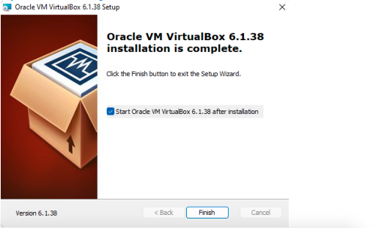

Завершение установки VirtualBox

Открываем VirtualBox, создаем новую виртуальную машину (рис. 1), (рис. 2). Даем имя в соответствии с именованием, обозначенным на портале ТУИС. Указываем папку, где будут храниться файлы виртуальной машины (можно указывать удобную ВАМ папку). Я выбрал следующий путь: D:VirtualBox. После данных действий выбираем тип ОС Linux, версия Fedora(64-bit).

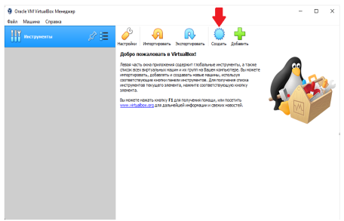

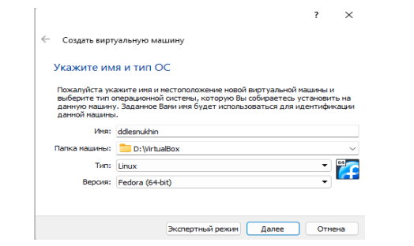

После выполнения вышеперечисленных действий необходимо указать объём оперативной памяти для виртуальной машины (рис. ??). Затем создадим новый виртуальный жесткий диск (рис. ??) и выберем тип файла VDI, он определяет формат, который будет использоваться при создании жесткого диска (рис. ??). После данных действий необходимо выбрать динамический формат хранения данных. (рис. ??).

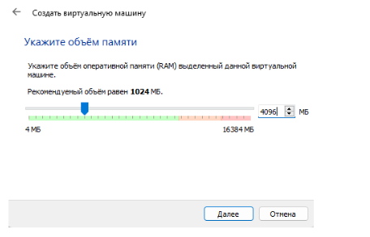 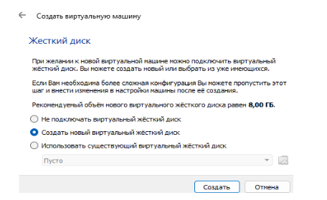 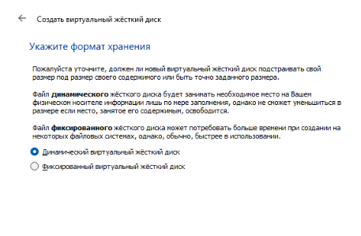 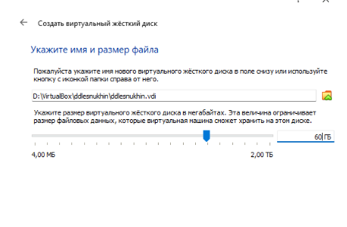

Завершив первичную настройку, переходим к следующему шагу. Необходимо указать имя виртуального динамического жесткого диски и его размер (рис. 3). Я установил 60 ГБ

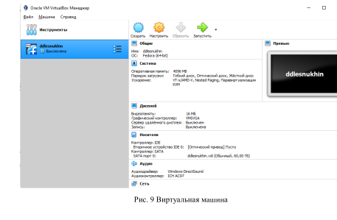

Мы создали виртуальную машину (рис. ??). Осталось несколько шагов: в настройках во вкладке «Дисплей» увеличиваем доступный объем видеопамяти до 128 Мб (рис. ??), а также во вкладке «Носители» добавляем новый привод оптических дисков и применяем образ (рис. ??) который был скачан с [сайта](https://getfedora.org/ru/workstation/download/). Подробное описание применения образа (рис. ??).

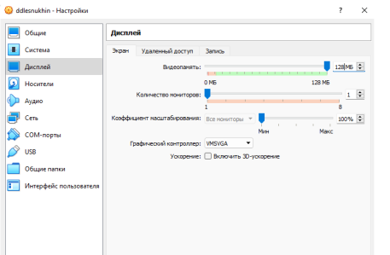 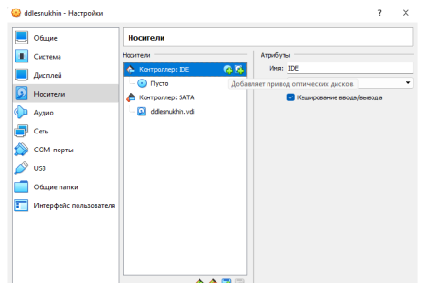 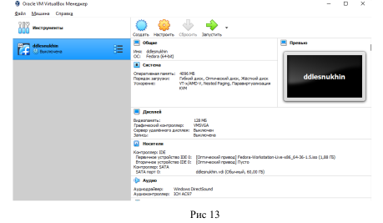 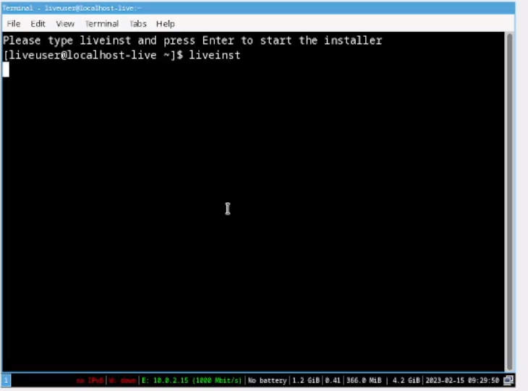

Виртуальная машина готова к эксплуатации (рис. 4).

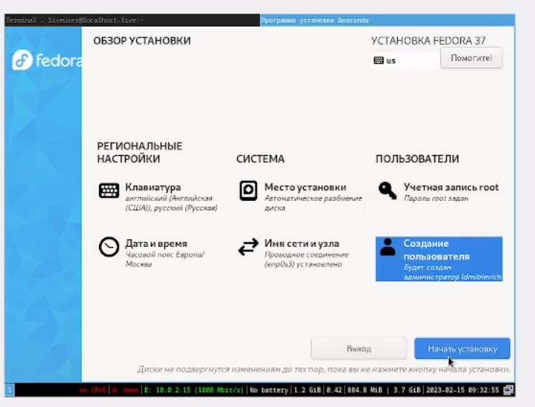

1. Запуск виртуальной машины и установка системы. Запуск liveinst через приложение терминал (рис. 5)

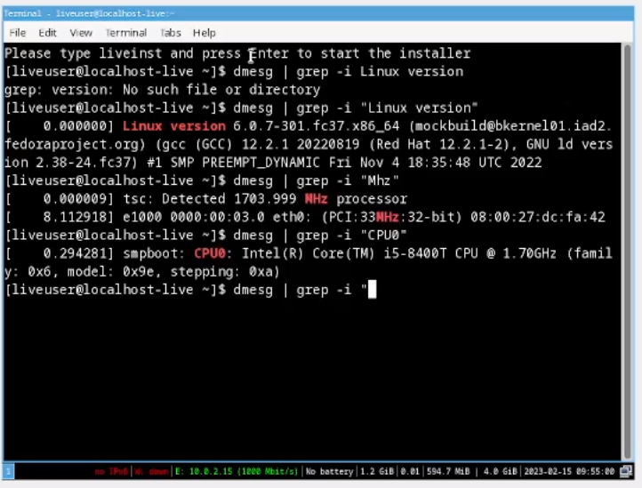

Выбираем язык интерфейса, устанавливаем имя и пароль для нашего пользователя (рис. 6)

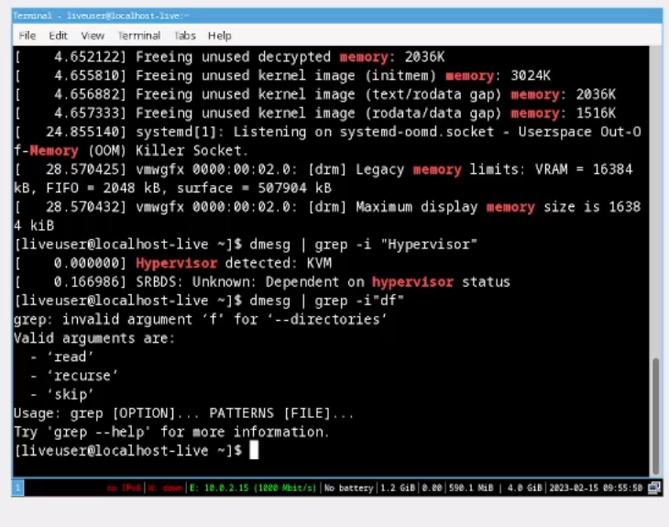

После этого приступаем к выполнению домашнего задания, т.к. все предыдущие шаги уже выполнены.

(рис. 7)

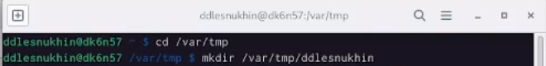

# 3 Выводы

Приобрели практические навыки установки операционной системы на виртуальную машину, настройки минимально необходимых для дальнейшей работы сервисов.